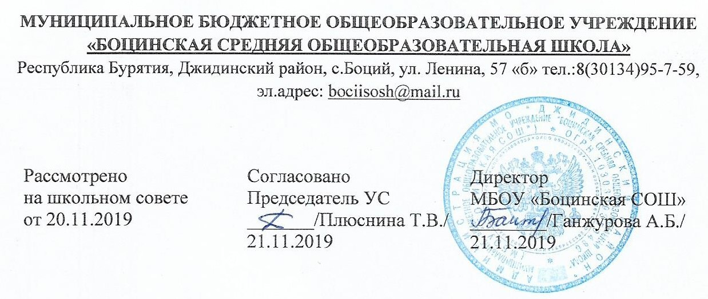
Цель Правил - создание в школе нормативной рабочей обстановки, способствующей успешной учебе каждого обучающегося, воспитание уважения к личности и ее правам, развитие культуры поведения и навыков общения.

- ОБЩИЕ ПРАВИЛА ПОВЕДЕНИЯ

Все обучающиеся обязаны знать и беспрекословно выполнять Правила внутреннего распорядка, установленные Школой.

Обучающиеся приходят в школу за 10-15 минут до начала занятий, чистые и опрятные, снимают в гардеробе верхнюю одежду, занимают свое рабочее место и готовят все необходимые учебные принадлежности к предстоящему уроку.

Обучающийся в школе должен быть аккуратно и не вызывающе причесан, иметь чистый носовой платок.

Обучающийся должен следить за чистотой тела, рук, зубов, носа, не разрешается произносить бранные и нецензурные слова и выражения. При разговоре со старшими обучающийся должен встать. Руки в карманах держать нельзя.

- торжественных случаях одежда обучающегося должна соответствовать моменту. Мальчики и юноши должны быть в белых рубашках, темных костюмах, темных полуботинках, для юношей старше 14 лет обязателен галстук. Девочки и девушки должны быть в темных строгого покроя костюмах и белых блузках. Яркие и вызывающего вида украшения и косметика запрещены.

Нельзя приносить в Школу и на ее территорию с любой целью и использовать любым способом оружие, взрывчатку или огнеопасные вещества: спиртные напитки, табачные изделия, наркотики, другие одурманивающие средства, а также токсичные вещества и яды.

Нельзя без разрешения педагогов уходить из Школы, ее территории в урочное время. В случае пропуска занятий обучающийся должен предъявить классному руководителю справку от врача или записку от родителей (лиц, их заменяющих) причине отсутствия на занятиях. Пропускать занятия без уважительных причин не разрешается.

Обучающиеся Школы проявляют уважение к «старшим», заботятся о младших. Школьники уступают дороги взрослым, старшие школьники - младшим, мальчики - девочкам. Вне Школы обучающиеся ведут себя везде и всюду так, чтобы не уронить честь и достоинство, не запятнать доброе имя Школы.

Обучающиеся берегут имущество Школы, аккуратно относятся как к своему, так и к чужому имуществу.

- ТРЕБОВАНИЯ К ОБУЧАЮЩИМСЯ НА УРОКЕ

Обучающиеся после первого звонка должны немедленно занять свои места за учебными столами и приготовить все необходимое к уроку.

При входе педагога в класс, обучающиеся встают в знак приветствия и садятся после того, как педагог ответит на приветствие и разрешить сесть. Подобным образом обучающиеся приветствуют любого взрослого, вошедшего в класс во время занятий.

Перед началом урока дежурные подают учителю список обучающихся, отсутствующих на данном уроке. Опоздавшие ученики допускаются на урок с разрешения заместителя директора УВР.
Во время урока нельзя шуметь, отвлекаться самому и отвлекать товарищей от занятий посторонними разговорами, играми и другими, не относящимися к уроку делами. Урочное время должно использоваться обучающимися только в учебных целях.

Ничего лишнего на учебном столе у обучающегося не должно быть. Перечень необходимого на каждом уроке и в определенные моменты урока (например, на самостоятельной работе) определяется учителем.

При вызове для ответа обучающийся должен встать и выйти к доске. Дневник он обязан подать учителю для выставления оценки.

- некоторых случаях возможен ответ обучающегося с места, как стоя, так и сидя. Порядок ответа с места определяется учителем. Обучающие, желающие ответить или спросить что-либо у учителя, обязаны поднять руку. Каким - либо другим способом пытаться обратить на себя внимание учителя нельзя.

Отвечая, обучающийся стоит у доски лицом к классу или при ответе с места лицом к учителю. Отвечая, обучающийся говорит громко, внятно, не спеша. Пишет на доске аккуратно, разборчиво. При ответе с использованием плаката, карты, схемы и т.п. стоит вполоборота к классу, показывая указкой то, что необходимо, правой или левой рукой, в зависимости от расположения наглядного материала.

Во время урока, сидя за учебным столом, обучающийся обязан следить за осанкой, постановкой ног, наклоном головы. Обучающийся обязан выполнять распоряжения учителя относительно правильной осанки.

Подсказки и списывание на уроках категорически запрещаются.

В классе ведется журнал успеваемости.

Звонок (сигнал) об окончании урока дается для учителя. Только, когда учитель объявит об окончании занятий, обучающийся вправе покинуть класс. При выходе учителя или другого взрослого из класса обучающиеся встают.

Нарушения настоящих правил во время урока фиксируются учителем.

- ПОВЕДЕНИЕ ДО НАЧАЛА, В ПЕРЕРЫВАХ И ПОСЛЕ ОКОНЧАНИЯ ЗАНЯТИЙ Во время перерывов (перемен):

-во время перемен разрешается только спокойное хождение и организованные игры;

-воспрещается мешать правильному и спокойному движению по коридору, загрязнять помещение, нарушать общий порядок;

-вход в учительскую воспрещается.

Уход обучающихся из школы:

- уход по окончании уроков. Все обучающиеся организованно уходят в гардероб;

- при получении одежды, обучающиеся должны соблюдать порядок;

- получивший одежду обязан без задержки покинуть школу;

- при выходе из школы обучающиеся обязаны соблюдать спокойствие и порядок, не допуская неорганизованного поведения (шум, крик и т.д.).

Обязанности дежурных:

- на каждый день назначается по классу не менее двух дежурных (по усмотрению классных руководителей);
- дежурные следят за дисциплиной и порядком в классе, обеспечивают урок всем необходимым, проветривают класс во время перемен;

- дежурные по классу являются за 20 минут до начала занятий и осматривают класс, а после уроков уходят из кабинета последними, сдав кабинет учителю;

- дежурные отвечают за сохранность школьного имущества, находящегося в кабинете;

- дежурный обязан требовать соблюдение всеми обучающимися класса Правил внутреннего распорядка школы, и в случае нарушения сообщить об этом классному руководителю, дежурному учителю или старшему дежурному по школе.

- после окончания занятий производит посильную уборку класса.

Обучающиеся, находясь в столовой:

- подчиняются требованиям педагога и работников столовой;

- проявляют внимание и осторожность при получении и употреблении горячих и жидких блюд;

- употребляют еду и напитки, приобретенные в столовой и принесенные с собой, только в столовой;

- убирают стол после принятия пищи.
- ТРЕБОВАНИЯ К ОБУЧАЮЩИМСЯ ПО СОДЕРЖАНИЮ УЧЕБНЫХ ПРИНАДЛЕЖНОСТЕЙ, СОБЛЮДЕНИЕ КУЛЬТУРЫ УЧЕБНОГО ТРУДА

Учебники и книги должны быть аккуратно обернуты.

Тетради обучающегося должны быть чистыми, опрятными, хорошо подписанными,

с полями.

Письменные принадлежности у обучающегося должны быть следующими: ручка, хорошо подточенный карандаш, необходимые приборы для выполнения заданий по геометрии, черчению, фломастеры.

Не разрешается начинать новую рабочую тетрадь, если не закончена старая.

Требуется обязательное соблюдение полей, запись числа и пропуск двух строчек перед каждой письменной работой, если страница не новая.

Тетради хранятся у обучающихся в специальной папке.

Обучающийся обязан иметь все необходимые учебные принадлежности на каждом уроке, забывать или по каким-либо другим причинам не приносить необходимые на уроке принадлежности - учебник, книгу, ручку и т.п. запрещается.

Обучающийся должен выполнять все работы четким разборчивым почерком с наклоном вправо.

Дневник обучающегося должен быть в обложке. Дневник заполняется в соответствии с инструкцией, проверяется классным руководителем еженедельно, выдается на еженедельном классном собрании, подписывается родителями. Дневник предоставляется по первому требованию любого работника школы.

Не разрешается стирать написанное в тетрадях, дневниках, вырывать листы.

Каждый обучающихся должен иметь по две рабочие тетради по русскому языку и математике и по две тетради для контрольных работ по этим предметам. По остальнымпредметам каждый должен иметь по одной рабочей тетради и по одной тетради для контрольных работ.

В тетрадях поля должны быть шириной 2,5 см, проведены простым карандашом. В тетрадях по русскому языку дата пишется прописью, по остальным предметам - цифрами, за датой пишется тема урока.

Неправильно написанное должно быть аккуратно зачеркнуто одной прямой чертой.

- ЗАКЛЮЧИТЕЛЬНЫЕ ПОЛОЖЕНИЯ.

Обучающиеся не имеют права во время нахождения на территории Школы и при проведении школьных мероприятий совершать действия, опасные для жизни и здоровья самого себя и окружающих.

Настоящие Правила распространяются на территории Школы и на все мероприятия, провидимые школой.

За нарушение настоящих Правил и Устава Школы обучающиеся привлекаются к ответственности по Правилам для взыскания. За неисполнение без уважительных причин своих обязанностей, а также за нарушение настоящих Правил к обучающимся могут быть применены следующие дисциплинарные воздействия:

- объявление замечания;

- вызов на собеседование родителей (лиц, их заменяющих);

- вызов на совет профилактики;

- объявление выговора;

- исключение из Школы применяется на основании Устава школы.

